
МИНОБРНАУКИ РОССИИ
федеральное государственное бюджетное образовательное учреждение
высшего образования
«Санкт-Петербургский государственный технологический институт
(технический университет)»
(СПбГТИ(ТУ))

Направление подготовки | 18.03.01 | Химическая технология
Квалификация | Бакалавр
Направленность | Химическая технология неорганических веществ
Профессиональный модуль | Химическая технология материалов и изделий электроники и наноэлектроники
Факультет | Химии веществ и материалов
Кафедра | Химической нанотехнологии и материалов электронной техники
Курс 4 | Группа 124

Отчеты по лабораторным работам
по учебной дисциплине

Функциональные наноматериалы

Ф.И.О. Леготин Андрей Александрович

Санкт-Петербург
2026

Лабораторная работа №1.
Определение удельной поверхности наночастицы.
Цель работы: определить, каким образом размер частицы влияет на её удельную поверхность. В качестве исследуемого материала используются наночастицы рутений.
Ход работы.
1. Вывод уравнений для расчета удельной поверхности
Удельная поверхность (a_{s}) является основной экспериментальной характеристикой, позволяющий определить долю поверхностных структурных единиц в дисперсном материале. Удельная поверхность рассчитывается как:

$$a_{s}=S/m$$

где $a_{s}$ – удельная поверхность, м²/кг;
S – площадь поверхности, м²;
m – масса частицы, кг.
Для призмы, в основании которой расположен ромб с углом 120°:

$$a_{s}=S/{ρV}=\frac{2}{ρH}+\frac{4}{ρh}$$

где $ρ$ – плотность, кг/м³;
$V$ – объем частицы, м³;
$H$ – высота призмы, м
h – высота ромба (меньшая диагональ), м
Для пластины бесконечной длины:

$$a_{s}=\frac{2}{ρH}$$

Для стержня бесконечной длины:

$$a_{s}=\frac{4}{ρh}$$

В общем виде удельную поверхность можно представить как:

$$a_{s}=\frac{f}{ρd}$$
где $f$ – фактор формы;
d – определяющий линейный размер, м
Фактор формы выразим через осевое отношение A=h/a. Для стержня он составит:

$$f=\frac{2}{A}+4$$

Для пластины:

$$f=2+4·A$$

Тогда удельную поверхность для пластины (А$<$1) можно выразить как:
$$a_{s}=\frac{2+4·A}{ρd}$$

d здесь и далее – определяющий линейный размер (высота призмы для пластины и сторона ромба для стрежня)
А для стержня (А$>$1):

$$a_{s}=\frac{\frac{2}{A}+4}{ρd}$$

Для призмы (А=1):

$$a_{s}=\frac{6}{ρd}$$

2. Расчет
Вычисления проводились в программе MathCad. Приняли за минимально возможный размер частицы максимальный размер кристаллической решетки простого вещества рутения – d_{min} = 4,28 Å.
Задали формулы для определения зависимостей и рассчитали значения удельной поверхности для разных видов фигур (Рисунок 1), для удобства результаты свели в таблицу 1.

Таблица 1 – Значения удельной поверхности при d_{min}
Фигура | Удельная поверхность a_{s}, м²/г
Пластина бесконечной ширины | 375,33
Стержень бесконечной длины | 750,67
Пластина конечных размеров | 412,87
Стержень конечных размеров | 813,22
Призма | 1126,00

Вывели зависимость удельной поверхности от характерного размера (рисунок 2). Для всех типов фигур она гиперболическая: заметно убывает при увеличении размера частицы и резко возрастает при приближении размеров к минимально возможному.

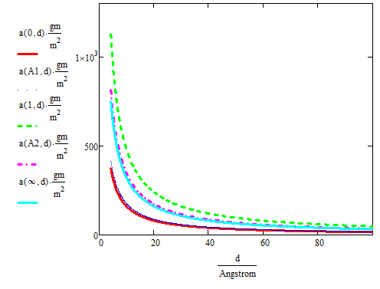
Рисунок 1 – Зависимость удельной поверхности от характерного размера частицы
Так же вывели зависимости фактора формы от осевого отношения: для стержня она имеет гиперболическую зависимость, пластины – линейную (Рисунок 3).

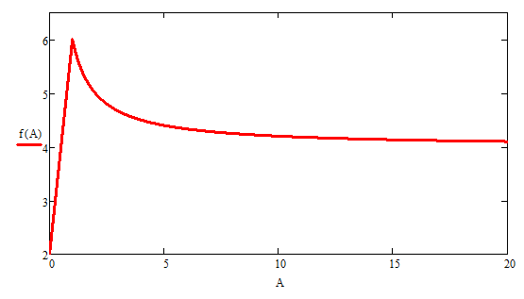
Рисунок 2 – зависимости фактора формы от линейного размера

Вывод: в ходе работы выявили, что удельная поверхность гиперболически зависит от размера (с увеличением размера, удельная поверхность уменьшается), кроме того, удельная поверхность зависит от формы частицы, так, наибольшая удельная поверхность – a_{s} = 1126,00 м²/г – достигается для призмы, а минимальное – a_{s} = 375,33, м²/г – для пластины бесконечной ширины. Фактор формы имеет линейную зависимость для пластины и гиперболическую зависимость для стержня, обе зависимости в точке А=1 равны 6 – фактору формы для призмы.

